  Bárbara Monteiro Trindade
  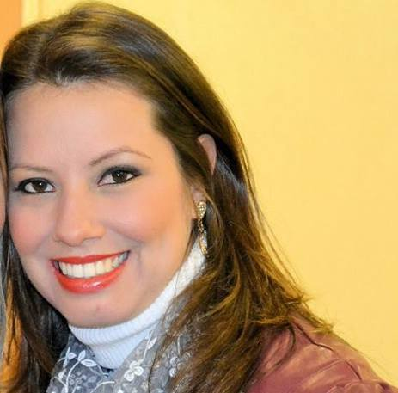
  Cidade: Canoas/RS
  Data de nascimento: 04/08/1986
  CNH: B
  Fone: (51) 99627299 / (51) 85317299
  e-mail: barbara.trindade0408@gmail.com

Objetivo:

Atuar na área de Segurança do Trabalho.

Formação acadêmica:

GRADUAÇÃO
Bacharelado em Engª de Produção – Universidade Luterana do Brasil Ulbra(1º semestre cursando)

TÉCNICO
Técnico de Segurança do Trabalho – IPUC / Canoas RS
Técnico em Meio Ambiente – IPUC / Canoas RS

Cursos de aperfeiçoamento:

Atendimento ao Público | 8H | Sinbrasil
Atendimento Pré Hospitalar Básico de Trauma (APH) | 40H | Anjos dos Asfalto
Desenvolvimento de Liderança (DL) | 32H | INEXH
Treinamento Combate a Sinistros | 8H | IPUC/ Canoas
NR 33- Supervisor para Espaço Confinado | 40H | To Save Consultoria
NR 10- Segurança em Instalações e Serviços em Eletricidade | 40H | SENAI/ Canoas
PPAT- Prevenção de Perdas no Ambiente de Trabalho | 16H | Braskem
AST- Líderes em AST- | 08H | Braskem – SENAI
NR 35- Trabalho em altura | 08H | Braskem – SENAI
NR 20- Líquidos inflamáveis /intermediário | 16H | Braskem – SENAI
Credenciamento para ministrar RT-14 | ___ | Corpo de Bombeiros da Brigada Militar.
Informática (Windows, Word, Excel, Access e Internet) | 120H | Data Control
MS Project – 2010 (cursando) | 30H | Data Lógica
Privamera – P6 báscio (cursando) | 24H | Verano / SP

Experiência Profissional:

Guimar Engenharia S/A - Braskem
Triunfo/RS
Cargo: Técnico em Segurança do Trabalho
Período: 20/12/2013 até o presente momento.

Principais atribuições: Relatórios, adequação dos procedimentos e desenvolvimento de segurança (gestão em QSSMA), treinamentos, investigação de acidentes, auditoria das empresas parceiras em requisitos legais, emissão de CAT, realização de DDS, integração de novos colaboradores. Libração de trabalhos em espaços confinados, trabalhos em altura, trabalhos a quente, controle de PPCI, PPRA, PPR, PPP, indicações e entrega de EPI.

Pepsico do Brasil
Porto-Alegre/RS
Cargo: Técnico em Segurança do Trabalho
Período: 01/07/2013 à 30/09/2013.

Principais atribuições: Gestão da brigada de emergência, relatórios e controles dos procedimentos de segurança, treinamentos, rotinas administrativas. Desenvolvimento e implementação de proteção de máquinas (NR-12) adequação de procedimentos e desenvolvimento, analise de acidentes, emissão de CAT e realização de DDS, integração de novos funcionários e terceiros. Libração de trabalhos em espaços confinados, trabalhos em altura, trabalhos a quente, adequação de procedimentos e desenvolvimento, analise de acidentes (investigação), emissão de CAT controle de PPCI, PPRA, PPR, PPP, licenças ambientais. Lançamento de informações de resíduos no programa SAP.

Recycle Pólo - Braskem
Triunfo/RS
Cargo: Técnico em Segurança do Trabalho
Período: 08.03.2012 à 28/06/2013.

Principais atribuições: Elaboração e verificação de inspeções diárias de segurança, treinamentos mensais à todos os colaboradores da empresa, indicação e entrega de EPI’s. Avaliação de Riscos, liberação para trabalhos em espaços confinados, acompanhamento das frentes de trabalhos: ( limpeza de bacias, diques,skimmers e canaletas ) nas unidades da Braskem, PP1,PP2,PE5,PE6,PE4 .

Braskem Pólo Petroquímico – Parada de Manutenção
Triunfo/RS
Cargo: Técnico de Segurança do Trabalho
Período: 13/10/2011 à 25/11/2011.

Principais atribuições: Atuando como TS nas avaliações dos espaços confinados quanto a presença de Hidrocarbonetos Totais, Benzeno, Butadieno, Mercúrio, H2S, CO, O2 e IBUTG nas áreas da Planta 2 de Olefinas. Para o desenvolvimento destas atividades utilizei os seguintes equipamentos : JEROME (medidor de mercúrio), ULTRA RAE 3000 (medidor de benzeno), QUEST TEMP 34 (medidor de stress térmico) e MULTI RAE LITE (medidor de cinco gases). Após as avaliações, identificava os espaços confinados nos equipamentos com etiquetas, indicando a condição dos mesmos, liberado ou não para adentramento, e preenchia o formulário de liberação PET.

REFAP - Refinaria Alberto Pasqualini S/A
Canoas/RS
Cargo: Técnico de Segurança do Trabalho
Período: 23/05/2011 à 15/10/2011.

Principais atribuições: Acompanhamento de obra em área industrial, monitoramento de espaços confinados, elaboração de PPR, PPRA, avaliação de riscos, treinamentos, indicações e entrega de EPI.

REFAP - Refinaria Alberto Pasqualini S/A – Parada de Manutenção
Canoas/RS
Cargo: Técnico de Segurança do Trabalho
Período: 01/03/2011 à 15/04/2011.

Principais atribuições: Monitoramento Ambiental, avaliação e liberação dos espaços confinados, das unidades UHDT, UGH e URE. Com o auxilio dos equipamentos: JEROME (medidor de mercúrio), ULTRA RAE (medidor de vapores orgânicos e benzeno), DG 200 (medidor de amônia), TGD 400 (medidor de stress térmico) e MAX-XT (medidor de quatro gases).

Volpato e Brum Gestão em Consultoria - Segurança do Trabalho
São Leopoldo/RS
Cargo:Estagiária
Período: 08/09/2010 à 28/01/2011

Principais atribuições: Elaboração de PPRA, PCMSO, PPP,PPR, avaliação de riscos, treinamentos assessorias para empresas industriais e construção civil, indicações e entrega de EPI’s.

Atenciosamente;
Bárbara Monteiro Trindade
MTE / RS - 10289

